**Тема:** «Проектирование базы данных»

**Цель урока**:выполнение проектирования базы данных.

**Задание**:

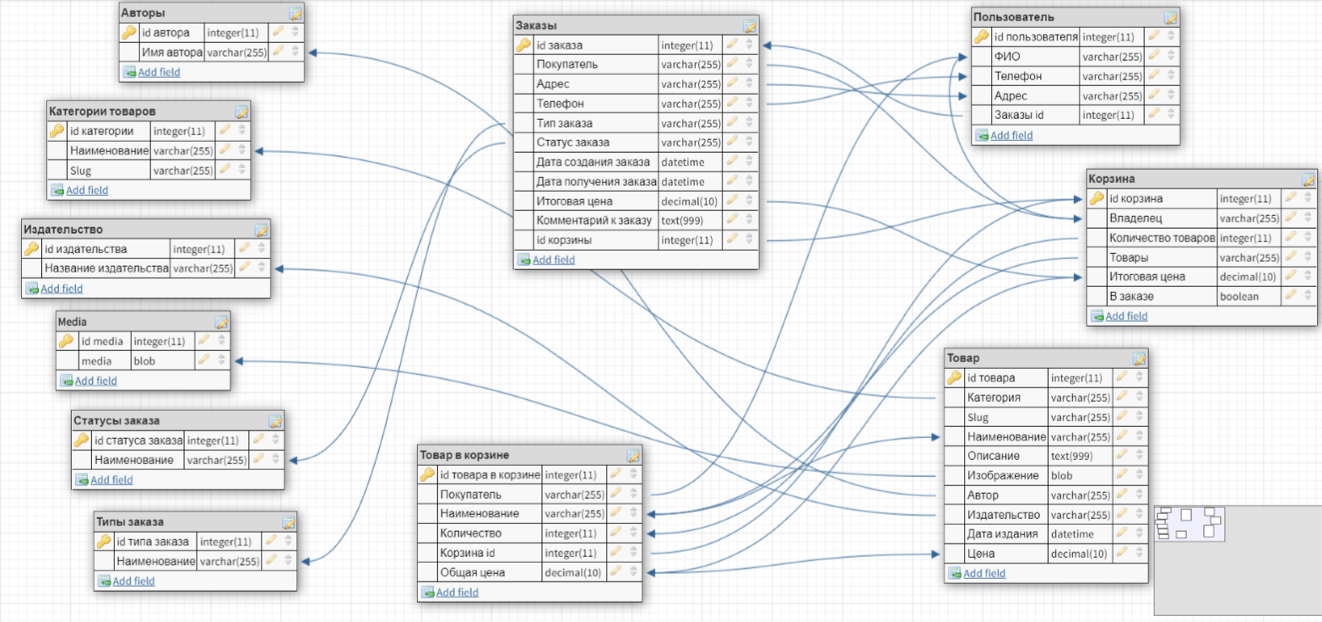

* Авторы
  + id автора (int(11), pk)
  + Имя автора (varchar(255))
* Издательство
  + id издательства (int(11), pk)
  + Название издательства (varchar(255))
* Категории товаров
  + id категории (int(11), pk)
  + Наименование категории (varchar(255))
  + Slug (varchar(255))
* Товар
  + id товара (int(11), pk)
  + Категория товара (varchar(255), fk: Категории товаров - Наименование категории)
  + Slug (varchar(255))
  + Наименование товара (varchar(255))
  + Описание (text(999))
  + Изображение (blob ,fk: Media – media)
  + Автор ((varchar(255), fk: Авторы - Имя автора)
  + Издательство ((varchar(255), fk: Издательство - Название издательства)
  + Дата издания (datetime)
  + Цена (decimal(10))
* Media
  + id media (int(11), pk)
  + Media (blob)
* Пользователь
  + id пользователя (int(11), pk)
  + ФИО (varchar(255))
  + Телефон (varchar(255))
  + Адрес (varchar(255))
  + Заказы id (int(11), fk: Заказы - id заказа)
* Товар в корзине
  + id товара в корзине (int(11), pk)
  + Покупатель (varchar(255), Пользователь - ФИО)
  + Наименование товара в корзине (varchar(255), Товар - Наименование товара)
  + Количество товара в корзине (int(11))
  + Корзина id (int(11), fk: Корзина- id корзины)
  + Общая цена (decimal(10), Товар - Цена)
* Корзина
  + id корзины (int(11), pk)
  + Владелец (varchar(255), fk: Товар в корзине - Покупатель)
  + Количество товаров (int(11), fk: Товар в корзине - Количество товара в корзине)
  + Товары (varchar(255), Товар в корзине - Наименование товара в корзине)
  + Итоговая цена (decimal(10), Товар в корзине - Общая цена)
  + В заказе (boolean)
* Типы заказа
  + id типа заказа (int(11), pk)
  + Наименование типа заказа (varchar(255))
* Статусы заказа
  + id статуса заказа (int(11), pk)
  + Наименование статуса заказа (varchar(255))
* Заказы
  + id заказа (int(11), pk)
  + id корзины (int(11), fk: Корзина- id корзины)
  + Покупатель (varchar(255), Корзина - Покупатель)
  + Адрес (varchar(255), Пользователь - Адрес)
  + Телефон (varchar(255), Пользователь - Телефон)
  + Тип заказа (varchar(255), Типы заказов - Наименование типа заказа)
  + Статус заказа (varchar(255), Наименование статуса заказа)
  + Дата создания заказа (datetime)
  + Дата получения заказа (datetime)
  + Итоговая цена (decimal(10), Корзина - Итоговая цена)